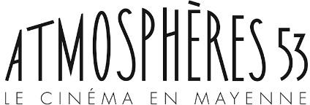

N° de SIRET : 381 593 300 00027

CINE-ENFANTS 2025-2026

**DEMANDE DE REMBOURSEMENT TRANSPORT\***

**VERS Le Majestic Montsûrs et le cinéma d’Yves Robert**

**Pour les écoles des Coëvrons**

**O automne □ O printemps □**

ÉCOLE …………………………………………………….

CP Ville N° de téléphone

|  |  |  |  |  |
| --- | --- | --- | --- | --- |
| **Date de la séance** | **Classe** | **Nombre d'élèves** | **Nom du transporteur** | **Coût du transport pris en charge par Atmosphères 53** |
|  |  |  |  | € |

*Vous avez procédé vous-même à la réservation de vos transports dans le cadre de Ciné-Enfants.

* ***Afin d’être remboursé de DEUX trajets par année scolaire, joindre impérativement à ce document:***
  + ***Copie de la facture de la salle decinéma***
  + ***Copie de la facture du transporteur***
  + ***Un RIB***

# À retourner dès la fin de chaque opération à :

# ATMOSPHÈRES 53

# 12rue Guimond des Riveries

53100 MAYENNE

Fait à : Le :

Nom :

Signature/cachet de l’établissement :